1. Запуск просмотра Беспроводной сети

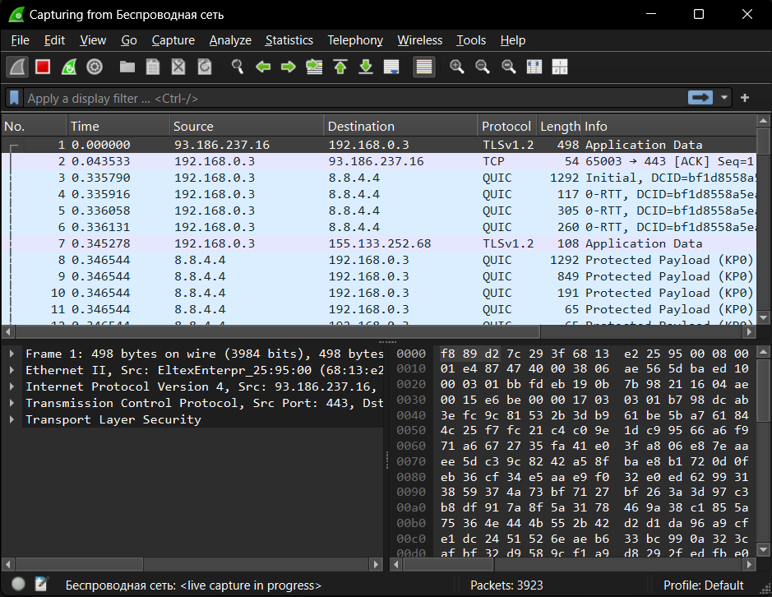

2. Список хостов IPv4 с IP-адресами (хостов), с которыми компьютер обменивался данными. Для каждого IP указано количество отправленных и полученных пакетов.
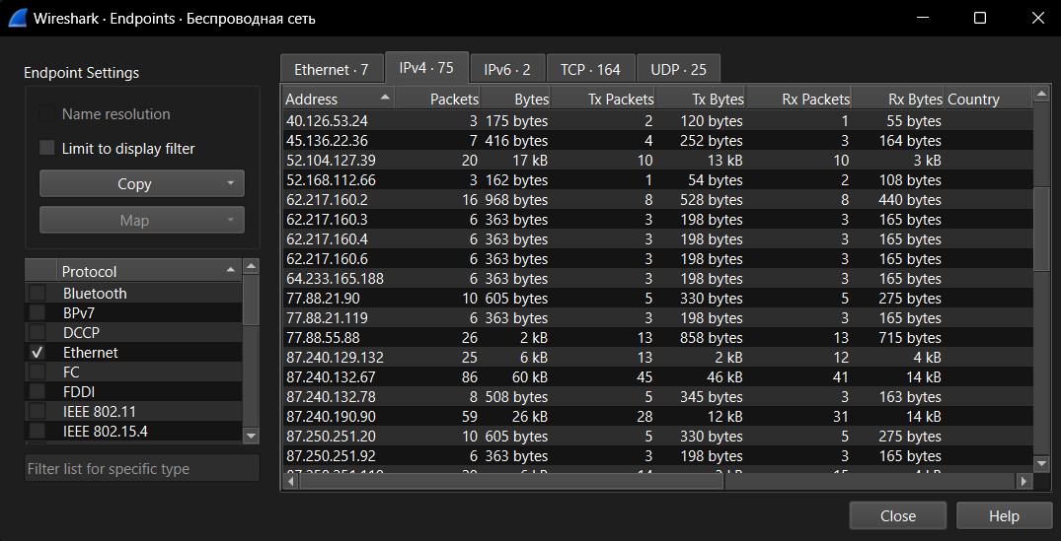

3. Все протоколы, участвующие в передаче данных. Для каждого протокола указано процентное соотношение относительно общего трафика.

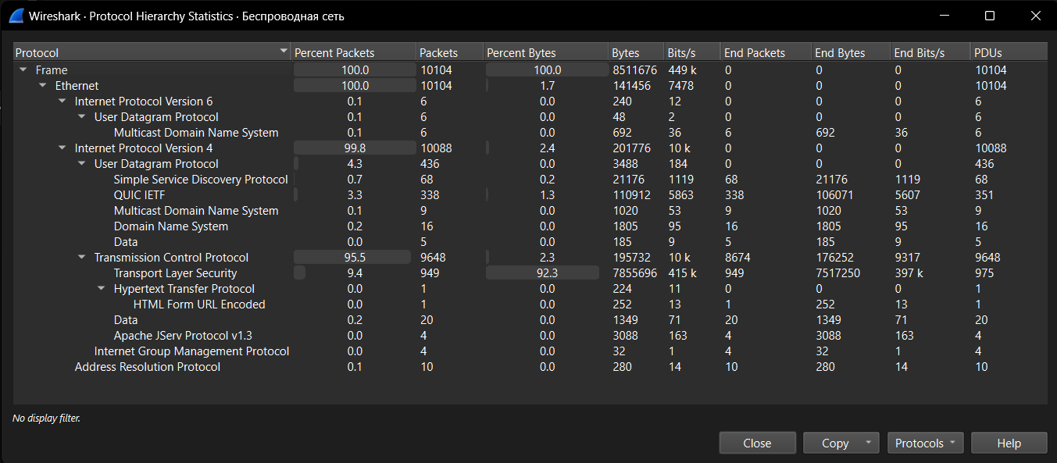

4. POST-запрос используется для отправки данных на сервер. Источник: 192.168.0.3, назначение: 149.154.167.41. В секции HTML Form URL Encoded видно, что данные передаются в теле запроса. Параметры или значения (внизу в hex-данных) включают ключи и их значения. Данные не зашифрованы. Любой, кто прослушивает сеть, может увидеть передаваемые значения.

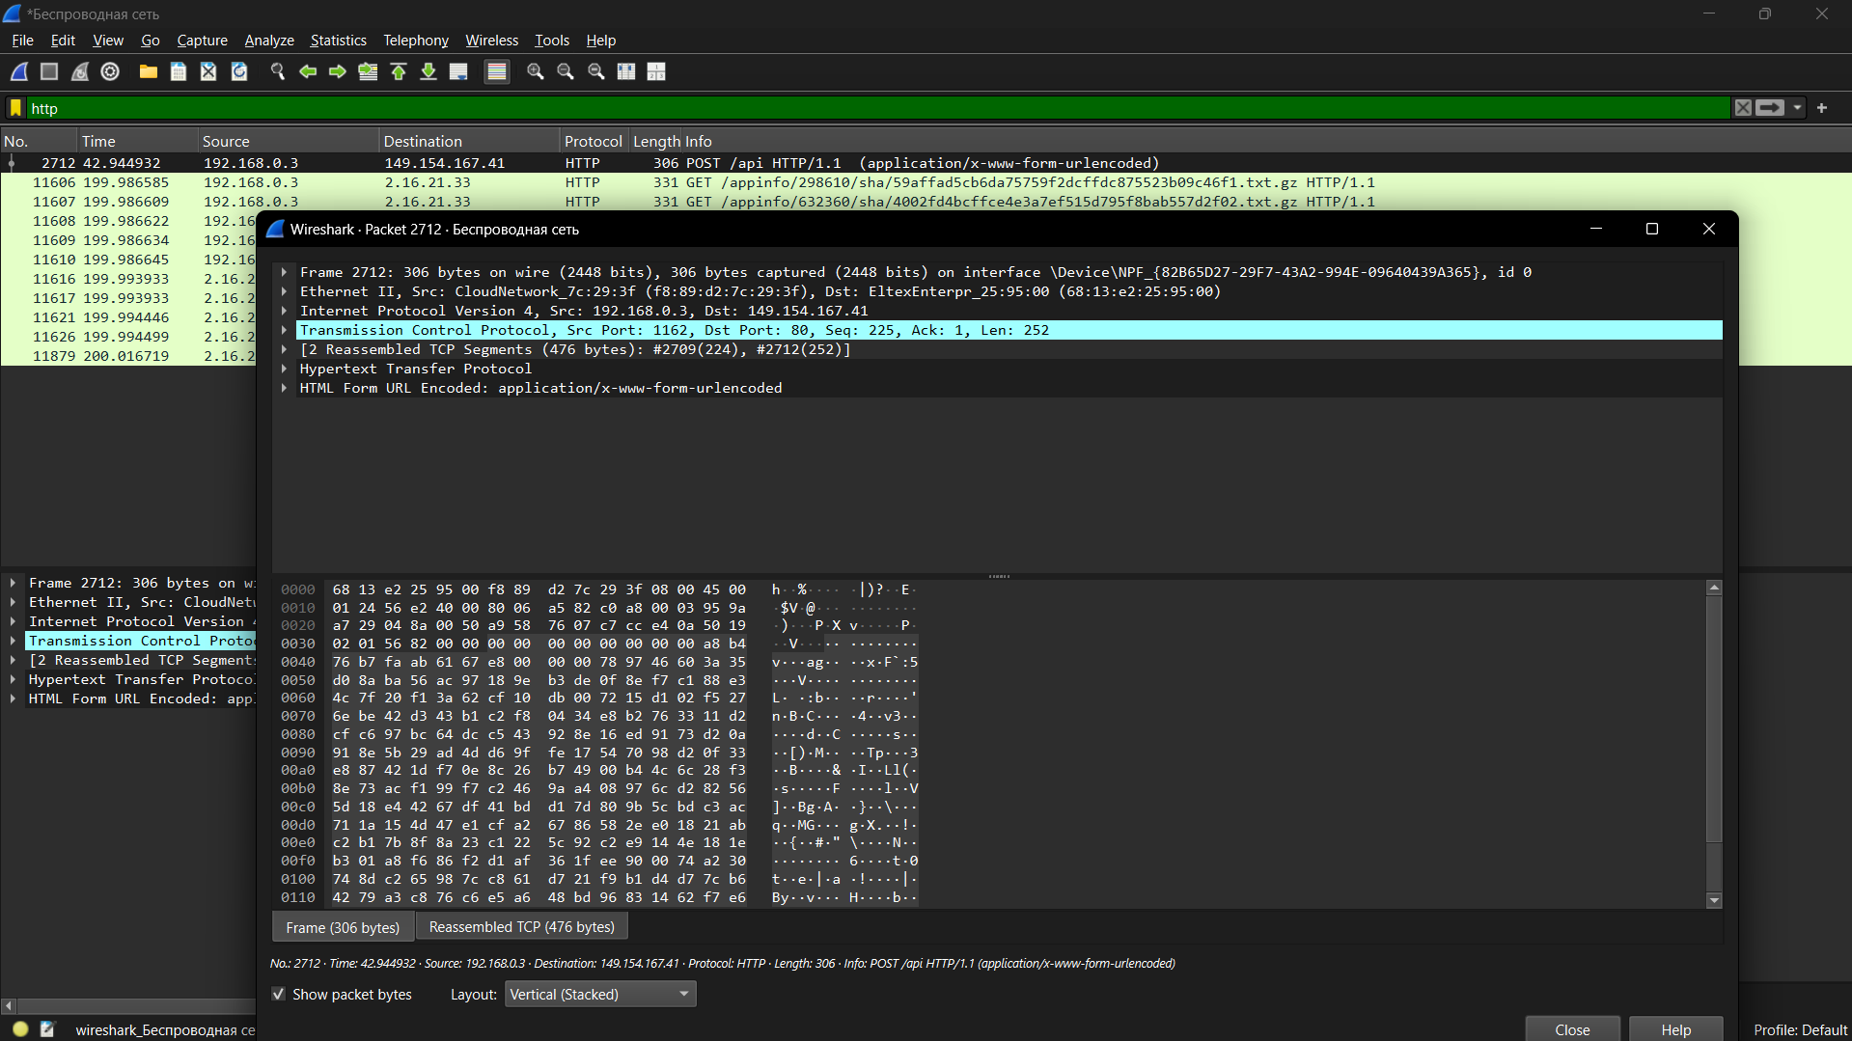

5. GET-запрос используется для запроса данных с сервера. Источник: 192.168.0.3, назначение: 2.16.21.33. Параметры запроса передаются в URL. Параметры передаются в открытом виде в URL-запросе. Это значит, что любой перехватчик сможет увидеть, какие данные запрашиваются.

